Item

|  |  |  |  |  |
| --- | --- | --- | --- | --- |
| **NO.** | **아이템 이름**  **(ID)** | **기능** | **세부사항** | **지속성** |
| **00** | **EMP**  **(EMP)** | 상대의 무기와 아이템 사용을 일시적으로 무력화 | 설치형 | 1회  5초 |
| **01** | **데미지 필드**  **(DAMAGE)** | 일정 범위의 적에게 지속 데미지 및  이동속도 감소 및 재장전 속도 증가 | 설치형  초당 10데미지 | 1회  5초 |
| **02** | **포탈**  **(PORTAL)** | 서로 연결된 포탈 2개 생성 | 설치형 | 2회  파괴될 때까지 |
| **03** | **점멸**  **(BLINK)** | 짧은 거리를 순간이동 | 위치 지정 | 5회 |
| **04** | **투명화**  **(INVISIBLE)** | 보이지 않고 방어타워에 감지되지 않음 | 사용형 | 1회  5초 |
| **05** | **관찰자**  **(OBSERVER)** | 상대팀의 투명화 해제 및 Map을 모두 확인 | 사용형 | 1회  5초 |
| **06** | **Shield**  **(SHIELD)** | 내구도를 가진 방어막 생성  투사체 방어 | 사용형  내구도 100 | 1회  파괴될 때까지 |
| **07** | **Heal(회복)**  **(HEAL)** | 일정 범위의 아군에게 지속 회복 및  이동속도 증가 및 재장전 속도 감소 | 설치형  초당 10회복 | 1회  5초 |
| **08** | **레이저**  **(LASER)** | 큰 데미지의 레이저 발사 | 사용형  70데미지 | 2회  장전 1초 |
| **09** | **방어타워**  **(TOWER)** | 방어타워를 설치 | 설치형 | 1회  파괴될 때까지 |
| **11** | **Armor**  **(ARMOR)** | 내구도와 공격력을 가진 갑옷 착용 | 사용형  공격 15  내구도 100 | 1회  파괴될 때까지 |
| **12** | **Switch**  **(SWITCH)** | 상대와 자리를 바꿈 | 상대 지정 | 1회 |
| **13** | **로켓 발사기**  **(ROCKET)** | 폭발 투사체를 발사 | 사용형  공격 20 | 5회 |
| **14** | **훅**  **(HOOK)** | 상대를 당겨 옴 | 상대 지정 | 5회 |

Installation

Emp, Damage Field, Portal, Heal, Tower

Targeting

Switch, Hook

Using

Invisible, Observer, Shield, Laser, Armor, Rocket

Location

Blink

MAP

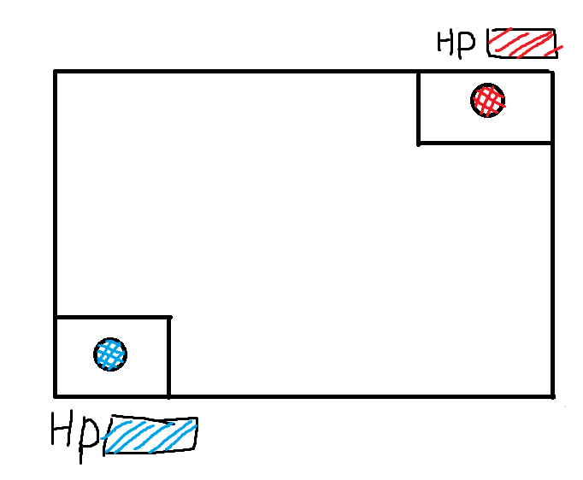

* 5 VS 5
* 상대 진영의 코어를 부수면 승리.
* Map의 크기는 캐릭터의 카메라보다 크다.
* 코어는 방어타워 2개로 보호받고 있다.
* 방어타워가 부숴지면 상대방 진영의 아이템 생성 확률이 높아짐.
* 부활 대기시간과 부활 무적시간 존재.

크기 10000 10000

진영 2000 2000

기본 좌표계

CHARACTER

|  |  |
| --- | --- |
| 체력 | 공격 |
| 100 | 공격력 10  재장전 속도 0.2초 |



TOWER

|  |  |
| --- | --- |
| 체력 | 공격 |
| 200 | 공격력 20  재장전 속도 0.3초 |